Областное государственное бюджетное профессиональное образовательное учреждение «Шарьинский политехнический техникум Костромской области»

МЕТОДИЧЕСКИЕ РЕКОМЕНДАЦИИ
По организации и проведению учебной практики
по ПМ 02. « Приготовление, оформление и подготовка к реализации горячих блюд, кулинарных изделий, закусок разнообразного ассортимента»

Для профессии 43.01.09 Повар, кондитер.

г. Шарья 2020 г

Содержание
Пояснительная записка…………………………………………………………………4
1. Тематический план учебной практики …………………………………………..7
2.Задания для оценки результатов освоения профессиональных компетенций
УП.02…………………………………………………………………………….11
Приложения…………………………………………………………………………….18
Приложение 1-11 Технологические карты
Приложение 11.Оценочный лист
Приложение 12. Ведомость оценки для дифференцированного зачета
Приложение 13.Образец заполнения меню
Приложение 14-15 .Бланки заданий
Список литературы…………………………………………………………………….32

Методические рекомендации по организации и проведению учебной практики являются частью основной профессиональной образовательной программы в соответствии с Федеральным государственным образовательным стандартом по профессии среднего профессионального образования 43.01.09 Повар, кондитер (на базе основного общего образования) в целях внедрения международных стандартов подготовки высококвалифицированных рабочих кадров с учетом передового международного опыта движения WorldSkills , на основании компетенции WSR и с учетом профессионального стандарта «Повар», утвержденного Приказом Минтруда № 610н от 08.09.2015, и профессионального стандарта «Кондитер», утвержденного Приказом Минтруда № 597н от 07.09.2015, рабочей программы по ПМ 02 « Приготовление, оформление и подготовка к реализации горячих блюд, кулинарных изделий, закусок разнообразного ассортимента»
В работе представлены структура урока практики , приведены практические примеры выполнения заданий ,разработанные технологические карты, оценочные листы, бланки заданий.
Материалы рекомендуются педагогам профессионального образования
(мастерам производственного обучения).

Организация-разработчик: ОГБПОУ «Шарьинский политехнический техникум Костромской области»
Согласовано на заседании
ЦМК
Протокол № 1 от «29» августа 2019 г.
Председатель ЦМК Е.А.Шмелева
Рассмотрено на Методическом совете
Протокол № 1 от «16» сентября 2019 г.

Составитель :
Нетеса Т.А. мастер производственного обучения ОГБПОУ «Шарьинский политехнический техникум Костромской области»
Рецензент :
Мякишева Н.С. старший методист ОГБПОУ «Шарьинский политехнический техникум Костромской области»

Пояснительная записка

Основной целью проведения учебной практики является отработка обучающимися практических навыков по приготовлении кулинарных блюд, закрепление теоретических знаний на практике, ознакомление с организацией рабочего места и санитарно – гигиеническими требованиями при выполнении технологических процессов приготовления рекомендуемых блюд.
Выполняя работу обучающиеся:
- углубляют и систематизируют теоретические знания;
- отрабатывают практические навыки;
- закрепляют теоретические знания путем приготовления кулинарных блюд;
- отрабатывают правила отпуска кулинарных блюд;
- приобретают навыки организации рабочего места и санитарно – гигиеническими требованиями;
- приобретают навыки работы с технологическим оборудованием и инвентарем, и их безопасного использования;
С целью овладения указанным видом профессиональной деятельности и
соответствующими общими и профессиональными компетенциями в ходе прохождения
учебной практики по ПМ02 « Приготовление, оформление и подготовка к реализации горячих блюд, кулинарных изделий, закусок разнообразного ассортимента» обучающийся должен:
иметь практический опыт:
-подготовки, уборки рабочего места, выбора, подготовки к работе, безопасной эксплуатации технологического оборудования, производственного инвентаря, инструментов, весоизмерительных приборов;
-выбора, оценки качества, безопасности продуктов, полуфабрикатов, приготовления, творческого оформления, эстетичной подачи супов, соусов, горячих блюд, кулинарных изделий, закусок разнообразного ассортимента, в том числе региональных;
-упаковки, складирования неиспользованных продуктов;
-оценки качества, порционирования (комплектования), упаковки на вынос, хранения с учетом требований к безопасности готовой продукции;
- ведения расчетов с потребителями.
Учебная практика нацелена на формирование соответствующих общих компетенций:
ОК 01. Выбирать способы решения задач профессиональной деятельности, применительно к различным контекстам.
ОК 02. Осуществлять поиск, анализ и интерпретацию информации, необходимой для выполнения задач профессиональной деятельности.
ОК 03. Планировать и реализовывать собственное профессиональное и личностное развитие.
ОК 04. Работать в коллективе и команде, эффективно взаимодействовать с коллегами, руководством, клиентами.
ОК 05. Осуществлять устную и письменную коммуникацию на государственном языке с учетом особенностей социального и культурного контекста.
ОК 07. Содействовать сохранению окружающей среды, ресурсосбережению, эффективно действовать в чрезвычайных ситуациях.
ОК 08. Использовать средства физической культуры для сохранения и укрепления здоровья в процессе профессиональной деятельности и поддержания необходимого уровня физической подготовленности.
ОК 09. Использовать информационные технологии в профессиональной деятельности.
ОК 10. Пользоваться профессиональной документацией на государственном и иностранном языке.

И профессиональных компетенций (ПК):
ПК 2.1. Подготавливать рабочее место, оборудование, сырье, исходные материалы для приготовления горячих блюд, кулинарных изделий, закусок разнообразного ассортимента в соответствии с инструкциями и регламентами.
ПК 2.2. Осуществлять приготовление, непродолжительное хранение бульонов, отваров разнообразного ассортимента.
ПК 2.3. Осуществлять приготовление, творческое оформление и подготовку к реализации супов разнообразного ассортимента.
ПК 2.4. Осуществлять приготовление, непродолжительное хранение горячих соусов разнообразного ассортимента.
ПК 2.5. Осуществлять приготовление, творческое оформление и подготовку к реализации горячих блюд и гарниров из овощей, грибов, круп, бобовых, макаронных изделий разнообразного ассортимента.
ПК 2.6. Осуществлять приготовление, творческое оформление и подготовку к реализации горячих блюд, кулинарных изделий, закусок из яиц, творога, сыра, муки разнообразного ассортимента.
ПК 2.7. Осуществлять приготовление, творческое оформление и подготовку к реализации горячих блюд, кулинарных изделий, закусок из рыбы, нерыбного водного сырья разнообразного ассортимента.
ПК 2.8. Осуществлять приготовление, творческое оформление и подготовку к реализации горячих блюд, кулинарных изделий, закусок из мяса, домашней птицы, дичи и кролика разнообразного ассортимента.
Руководит учебной практикой мастер производственного обучения.
Рекомендуемое количество часов по учебному плану 144 часа
Сроки прохождения практики устанавливаются в соответствии с графиком учебного процесса . Проходит практика путем чередования с теоретическими занятиями ( 1 -2 раза в неделю).
Студенты перед началом практики должны проходят инструктаж по прохождению практики.
Планирование и организация практики обеспечивает:
-последовательное расширение круга формируемых у студентов умений, навыков,
практического опыта и их усложнение и учетом стандартов Ворлдскилз, заданий демонстрационного экзамена по компетенции « Поварское дело».
-целостность подготовки рабочих к выполнению основных трудовых функций;
-связь практики с теоретическим обучением.

Учебная практика проводится в учебной мастерской «Учебная кухня ресторан» имеет 3 бокса. Учебная мастерская оборудована в соответствии с инфраструктурным листом по компетенции WSR «Поварское дело».
Группа делится на подгруппы по 12 человек в каждой. Подгруппы делят на бригады ,и за каждой бригадой закрепляется рабочее место. До начала учебной практики мастер производственного обучения проводит вводный инструктаж, напоминая о правилах безопасности труда и санитарно – гигиенических правилах. Обучающиеся получают необходимые инструкции и приступают к выполнению работы, в процессе которой мастер производственного обучения обращает внимание обучающихся на правильность проведения отдельных этапов технологического процесса, организацию и санитарное состояние рабочего места оборудования и посуды. Обучающиеся работают самостоятельно. Во время работы обучающиеся могут обращаться за помощью друг к другу, мастеру производственного обучения. Готовые блюда оформляют, сдают мастеру производственного обучения побригадно на дегустацию. Мастер производственного обучения отмечает качество блюд, правильность оформления, обращает внимание на дефекты и правила их устранения. В конце работы обучающиеся убирают рабочее место, посуду, инвентарь. После этого заполняют рабочую тетрадь (записывают вывод о проделанной работе) и сдают на проверку. Мастер производственного обучения подводит итог учебной практики, отмечая положительные стороны и типичные ошибки.
Обучающийся на каждом занятии учебной практики должен иметь дневник
учета сформированности общих и профессиональных компетенций на учебной практике
Дневник учебной практики включает в себя:
-тематический план;
-сформированность общих компетенций;
-структурное содержание на каждое занятие учебной практики;
-оценочный лист на каждое занятие ( Приложение 11);

Результаты освоения видом профессиональной деятельности студентами отражаются в рейтинговой таблице (на каждое занятие учебной практики), в которой отслеживаются
сформированность практического опыта, общих и профессиональных компетенций по учебной практике.
Промежуточная аттестация по учебной практике профессионального модуля « Приготовление, оформление и подготовка к реализации горячих блюд, кулинарных изделий, закусок разнообразного ассортимента» осуществляется на экзамене (квалификационном), в рамках которого совмещается промежуточная аттестация по МДК и практике по профессиональному модулю в целом.
Данная методическая разработка поможет мастерам производственного обучения подготовиться к проведению уроков учебной практики по профессии 43.01.09 «Повар, кондитер» по ФГОС по ТОП -50.
.

Тематический план учебной практики
ПМ 02 « Приготовление, оформление и подготовка к реализации горячих блюд, кулинарных изделий, закусок разнообразного ассортимента»

2 курс (18,72 ч) |  | Кол-во час.
ПМ 02.Приготовление, оформление и подготовка к реализации горячих блюд, кулинарных изделий, закусок разнообразного ассортимента | Тема 02.1. Приготовление бульонов и отваров, супов. Оформление, отпуск, хранение | 18
 | Тема 02.2 Приготовление соусов. Отпуск, хранение. | 18
 | Тема 02.3 Приготовление блюд и гарниров из круп и бобовых и макаронных изделий. Оформление, отпуск, хранение. | 12
 | Тема 02.4 Приготовление блюд и гарниров из овощей. Оформление, отпуск, хранение. | 12
 | Тема 02.5 Приготовление блюд и гарниров из рыбы. Оформление, отпуск, хранение. | 18
 | Тема 02.6 Приготовление основных блюд из мяса и мясопродуктов. Оформление, отпуск, хранение. | 54
 | Тема 02.7. Приготовление блюд из яиц и творога. Оформление, отпуск, хранение. | 6
 | Дифференцированный зачет | 6

Содержание обучения по учебной практике
по ПМ 02 « Приготовление, оформление и подготовка к реализации горячих блюд, кулинарных изделий, закусок разнообразного ассортимента»

ПМ 02.Приготовление, оформление и подготовка к реализации горячих блюд, кулинарных изделий, закусок разнообразного ассортимента
Тема 02.1. Приготовление бульонов и отваров, супов. Оформление, отпуск, хранение | Содержание
 | 02.1.1.Приготовление бульонов и отваров ,заправочных супов (щи, борщи, рассольники, солянки). Оформление и отпуск |  | 6
 | 02.1.2. Приготовление молочных, сладких, холодных, супов-пюре. Оформление, отпуск, хранение. |  | 6
 | 02.1.3.Приготовление супов региональной кухни. Оформление, отпуск, хранение. |  | 6
Тема 02.2 Приготовление соусов. Отпуск, хранение. | Содержание
 | 02.2.1. Приготовление основных горячих и холодных соусов и их производных. Отпуск, хранение. |  | 6
 | 0.2.2. Приготовление молочных, сметанных, яично-масляных соусов и их производных. Отпуск, хранение. |  | 6
 | 0.2.3. Приготовление соусов региональной кухни. |  | 6
Тема 02.3 Приготовление блюд и гарниров из круп и бобовых и макаронных изделий. Оформление, отпуск, хранение. | Содержание |  | 6
 | 02.3.1. Приготовление блюд и гарниров из круп. | 6
 | 02.3.2. Приготовление блюд и гарниров из бобовых и макаронных изделий | 6
Тема 02.4 Приготовление блюд и гарниров из овощей. Оформление, отпуск, хранение. | Содержание
 | 02.4.1. Приготовление блюд и гарниров из отварных, на пару, припущенных овощей | 6
 | 02.4.2. Приготовление блюд и гарниров из жареных ,тушеных и запеченных овощей. Блюда из фаршированных овощей | 6
Тема 02.5 Приготовление блюд и гарниров из рыбы. Оформление, отпуск, хранение. | Содержание
 | 02.5.1. Приготовление блюд и гарниров из отварной, припущенной рыбы. | 6
 | 02.5.2. Приготовление блюд и гарниров из жареной и запечённой рыбы | 6
 | 02.5.3. Тушение рыбы. Приготовление блюд из рубленой рыбы | 6
Тема 02.6 Приготовление основных блюд из мяса и мясопродуктов. Оформление, отпуск, хранение. | Содержание
 | 02.6.2. Приготовление основных блюд из мяса и мясопродуктов (тушеное, запеченное мясо) | 6
 | 02.6.3. Приготовление блюд из рубленой и котлетной массы | 6
 | 02.6.4. Приготовление блюд из субпродуктов | 6
 | 02.6.5. Приготовление блюд из вареных и припущенных птицы, дичи, кролика. | 6
 | 02.6.6. Приготовление блюд из тушенных и жареных птицы, дичи, кролика | 6
 | 02.6.7. Приготовление блюд из рубленной и котлетной массы птицы, дичи, кролика | 6
 | 02.6.8. Приготовление блюд из субпродуктов птицы, дичи, кролика | 6
 | 02.6.9. Приготовление мясных блюд кухни народов Поволжья. | 6
Тема 02.7. Приготовление блюд из яиц и творога. Оформление, отпуск, хранение. | Содержание
 | 02.7.1 Приготовление блюд из яиц и творога. Оформление, отпуск, хранение. | 6
 | Дифференцированный зачет | 6

Задания для оценки результатов освоения профессиональных компетенций
УП.02.. Учебная практика ПМ.02«Приготовление, оформление и подготовка к реализации горячих блюд, кулинарных изделий , закусок разнообразного ассортимента»

1. Оформить технологическую карту на блюдо (Приложение 1-10), используя сборник рецептур (Сборник рецептур блюд и кулинарных изделий: учеб. пособие / Н.Э.Харченко - 11-е изд. – М. : Издательский центр «Академия» , 2017 г) и порядок заполнения технологической карты (Приложение 2).
3. Ответить на вопросы (преподаватель проверяет теоретические знания
студентов путем проведения устного и/или письменного опроса).( Приложение14-15 Бланки заданий)
4. Заполнить карту самоанализа используя критерии оценки и сдать на проверку преподавателю.
Цель занятия: Приобрести практический опыт приготовления блюд
Задания
1. Приготовить и сделать отпуск блюд
2. Провести бракераж блюда и дать органолептическую оценку качества
3.Оформить технологическую карту (требование к качеству и вывод) (Приложение 1-10), используя критерии оценки .
Материально-техническое оснащение:
Основное и вспомогательное технологическое оборудование:
Весы настольные электронные;
Пароконвектомат;
Микроволновая печь;
Фритюрница;
Шкаф холодильный;
Шкаф морозильный;
Шкаф шоковой заморозки;
Ледогенератор;
Тестораскаточная машина;
Планетарный миксер;
Блендер (ручной с дополнительной насадкой для взбивания);
Мясорубка;
Слайсер;

Куттер (для тонкого измельчения продуктов)

Соковыжималки (для цитрусовых, универсальная);
Машина для вакуумной упаковки;
Кофемолка;

Газовая горелка (для карамелизации);
Стол производственный с моечной ванной;
Производственный стол;
Стеллаж передвижной;
Моечная ванна двухсекционная.

Инвентарь, инструменты: кастрюли вместимостью 1 л, 0,5 л, сковорода, противни; ножи и доски цветные, шумовка, гарнирные ложки, соусники, лопатки силиконовые и из нержавейки, сито, дуршлаг, блинницы, миски , дуршлаг, гастроемкости.
Посуда и приборы: в ассортименте
Последовательность технологических операций для приготовления блюда
1. Организация рабочего места
Подобрать посуду, инвентарь.
Для приготовления блюда используют оборудование индукционные плиты, пароконвектомат.
Для приготовления блюда выделяют производственный стол, где устанавливают весы, с правой стороны – инвентарь, инструменты, посуду, слева – продукты.
2. Подготовка продуктов
Продукты взвесить, проверить качество в соответствии с действующими стандартами и техническими условиями и подготовить для приготовления блюда в соответствии с технологией приготовления, используя технологическую карту
3. Приготовление блюда
Блюдо готовят с соблюдением технологического процесса, используя технологическую (инструкционную) карту. Обучающиеся работают самостоятельно, за помощью могут обратиться друг к другу и мастеру производственного обучения.
4. Отпуск
Делают подачу блюда, соблюдая правила отпуска и выход блюда.
5. Вывод.
До оформить технологическую карту и написать вывод , используя критерии оценки .
Разработаны практические задания по « Приготовлению, оформлению и подготовке к реализации горячих блюд, кулинарных изделий , закусок разнообразного ассортимента» их тепловой обработке, технологии приготовления блюд, оформлению и порционированию; умению оценивать качество готовых блюд, соблюдать условия и сроки хранения полуфабрикатов и готовых изделий кухни.
- Показатели оценки результатов
Практическая работа обучающихся оценивается по следующим показателям:
ПК 2.1 | Производить первичную обработку, нарезку и формовку традиционных видов овощей и грибов, подготовку пряностей и приправ
ПК 2.2. | Готовить и оформлять основные и простые блюда и гарниры из традиционных видов овощей и грибов
- Интерпретация результатов
Каждый из показателей оценки результатов освоения профессиональных компетенций оценивается по 3-х балльной системе.
Наибольшее возможное количество баллов - 45.
По суммарному количеству баллов за ПК 1.1-ПК 1.2 выставляется отметка за дифференцированный зачет исходя из следующих критериев:
45-40 баллов – оценка 5 «отлично»
39-35 балл – оценка 4 «хорошо»
34-30 балл – оценка 3 «удовлетворительно»
29 баллов и менее – оценка 2 «неудовлетворительно»
Результаты дифференцированного зачета по учебной практике профессионального модуля заносятся в индивидуальный оценочный лист и в ведомость промежуточной аттестации по профессиональному модулю. При оценке используются критерии Чемпионата WorldSkills.

Типовые задания для оценки освоения УП. 02. Учебная практика
Проверяемые результаты, подлежащие оценке: ПК 2.ПК 2.2
Инструкция
Внимательно прочитайте задание.
Вы можете воспользоваться: оборудованием, инвентарем, инструментами и приспособлениями лаборатории.
Время выполнения задания 180 минут

Задание 1
1 | Описание | - Приготовление блюда «Картофель отварной» . Оформление и подача.
2 | подача | 2.1.Масса блюда – максимум 250 г.  2.2. Порция блюда подается на тарелке , полученной согласно инфраструктурному списку ( круглое белое плоское блюдо)  2.3. Использование при подаче дополнительных аксессуаров и вспомогательного инвентаря на тарелках НЕ ДОПУСКАЕТСЯ!!!
3 | Основные ингредиенты | - Используйте ингредиенты с общего стола  - Используйте ингредиенты из списка продуктов
4 | Специальное оборудование и инвентарь | Разрешить использовать дополнительное специальное оборудование , которое необходимо для приготовления данного блюда.  Дополнительный инвентарь можно принести с собой.  Соблюдение техники безопасности.

Задание 2
1 | Описание | - Приготовление блюда «Фасоль овощная отварная » . Оформление и подача.
2 | подача | 2.1.Масса блюда – максимум 250 г.  2.2. Порция блюда подается на тарелке , полученной согласно инфраструктурному списку ( круглое белое плоское блюдо)  2.3. Использование при подаче дополнительных аксессуаров и вспомогательного инвентаря на тарелках НЕ ДОПУСКАЕТСЯ!!!
3 | Основные ингредиенты | - Используйте ингредиенты с общего стола  - Используйте ингредиенты из списка продуктов
4 | Специальное оборудование и инвентарь | Разрешить использовать дополнительное специальное оборудование , которое необходимо для приготовления данного блюда.  Дополнительный инвентарь можно принести с собой.  Соблюдение техники безопасности.

Задание 3
1 | Описание | - Приготовление блюда «Свекла , тущеная с яблоками » . Оформление и подача.
2 | подача | 2.1.Масса блюда – максимум 250 г.  2.2. Порция блюда подается на тарелке , полученной согласно инфраструктурному списку ( круглое белое плоское блюдо)  2.3. Использование при подаче дополнительных аксессуаров и вспомогательного инвентаря на тарелках НЕ ДОПУСКАЕТСЯ!!!
3 | Основные ингредиенты | - Используйте ингредиенты с общего стола  - Используйте ингредиенты из списка продуктов
4 | Специальное оборудование и инвентарь | Разрешить использовать дополнительное специальное оборудование , которое необходимо для приготовления данного блюда.  Дополнительный инвентарь можно принести с собой.  Соблюдение техники безопасности.

Задание 4
1 | Описание | - Приготовление блюда «Морковь , тушеная с рисом и черносливом » . Оформление и подача.
2 | подача | 2.1.Масса блюда – максимум 250 г.  2.2. Порция блюда подается на тарелке , полученной согласно инфраструктурному списку ( круглое белое плоское блюдо)  2.3. Использование при подаче дополнительных аксессуаров и вспомогательного инвентаря на тарелках НЕ ДОПУСКАЕТСЯ!!!
3 | Основные ингредиенты | - Используйте ингредиенты с общего стола  - Используйте ингредиенты из списка продуктов
4 | Специальное оборудование и инвентарь | Разрешить использовать дополнительное специальное оборудование , которое необходимо для приготовления данного блюда.  Дополнительный инвентарь можно принести с собой.  Соблюдение техники безопасности.

Задание 5
1 | Описание | - Приготовление блюда «Голубцы овощные» . Оформление и подача.
2 | подача | 2.1.Масса блюда – максимум 190 г.  2.2. Порция блюда подается на тарелке , полученной согласно инфраструктурному списку ( круглое белое плоское блюдо)  2.3. Использование при подаче дополнительных аксессуаров и вспомогательного инвентаря на тарелках НЕ ДОПУСКАЕТСЯ!!!
3 | Основные ингредиенты | - Используйте ингредиенты с общего стола  - Используйте ингредиенты из списка продуктов
4 | Специальное оборудование и инвентарь | Разрешить использовать дополнительное специальное оборудование , которое необходимо для приготовления данного блюда.  Дополнительный инвентарь можно принести с собой.  Соблюдение техники безопасности.

Задание 6
1 | Описание | - Приготовление блюда «баклажаны с чесночной начинкой» (армянское национальное блюдо) . Оформление и подача.
2 | подача | 2.1.Масса блюда – максимум 200 г.  2.2. Порция блюда подается на тарелке , полученной согласно инфраструктурному списку ( круглое белое плоское блюдо)  2.3. Использование при подаче дополнительных аксессуаров и вспомогательного инвентаря на тарелках НЕ ДОПУСКАЕТСЯ!!!
3 | Основные ингредиенты | - Используйте ингредиенты с общего стола  - Используйте ингредиенты из списка продуктов
4 | Специальное оборудование и инвентарь | Разрешить использовать дополнительное специальное оборудование , которое необходимо для приготовления данного блюда.  Дополнительный инвентарь можно принести с собой.  Соблюдение техники безопасности.

Задание 7
1 | Описание | - Приготовление блюда «Крокеты картофельные » . Оформление и подача.
2 | подача | 2.1.Масса блюда – максимум 180 г.  2.2. Порция блюда подается на тарелке , полученной согласно инфраструктурному списку ( круглое белое плоское блюдо)  2.3. Использование при подаче дополнительных аксессуаров и вспомогательного инвентаря на тарелках НЕ ДОПУСКАЕТСЯ!!!
3 | Основные ингредиенты | - Используйте ингредиенты с общего стола  - Используйте ингредиенты из списка продуктов
4 | Специальное оборудование и инвентарь | Разрешить использовать дополнительное специальное оборудование , которое необходимо для приготовления данного блюда.  Дополнительный инвентарь можно принести с собой.  Соблюдение техники безопасности.

Задание 8
1 | Описание | - Приготовление блюда. « Крокеты из моркови с изюмом». Оформление и подача.
2 | подача | 2.1.Масса блюда – максимум 200 г.  2.2. Порция блюда подается на тарелке , полученной согласно инфраструктурному списку ( круглое белое плоское блюдо)  2.3. Использование при подаче дополнительных аксессуаров и вспомогательного инвентаря на тарелках НЕ ДОПУСКАЕТСЯ!!!
3 | Основные ингредиенты | - Используйте ингредиенты с общего стола  - Используйте ингредиенты из списка продуктов
4 | Специальное оборудование и инвентарь | Разрешить использовать дополнительное специальное оборудование , которое необходимо для приготовления данного блюда.  Дополнительный инвентарь можно принести с собой.  Соблюдение техники безопасности.

Задание 9
1 | Описание | - Приготовление блюда. «Запеканка картофельная с овощами». Оформление и подача.
2 | подача | 2.1.Масса блюда – максимум 250 г.  2.2. Порция блюда подается на тарелке , полученной согласно инфраструктурному списку ( круглое белое плоское блюдо)  2.3. Использование при подаче дополнительных аксессуаров и вспомогательного инвентаря на тарелках НЕ ДОПУСКАЕТСЯ!!!
3 | Основные ингредиенты | - Используйте ингредиенты с общего стола  - Используйте ингредиенты из списка продуктов
4 | Специальное оборудование и инвентарь | Разрешить использовать дополнительное специальное оборудование , которое необходимо для приготовления данного блюда.  Дополнительный инвентарь можно принести с собой.  Соблюдение техники безопасности.

Задание 10
1 | Описание | - Приготовление блюда. «Перец фаршированный овощами» . Оформление и подача.
2 | подача | 2.1.Масса блюда – максимум 150 г.  2.2. Порция блюда подается на тарелке , полученной согласно инфраструктурному списку ( круглое белое плоское блюдо)  2.3. Использование при подаче дополнительных аксессуаров и вспомогательного инвентаря на тарелках НЕ ДОПУСКАЕТСЯ!!!
3 | Основные ингредиенты | - Используйте ингредиенты с общего стола  - Используйте ингредиенты из списка продуктов
4 | Специальное оборудование и инвентарь | Разрешить использовать дополнительное специальное оборудование , которое необходимо для приготовления данного блюда.  Дополнительный инвентарь можно принести с собой.  Соблюдение техники безопасности.

- Составьте меню в соответствии с заданием
Меню
Наименование модуля | Описание

3.Распределите соответствующим образом продукты на пяти полках холодильника ( сверху в низ) № полки наименование группы :
Овощи, фрукты, зелень.
Сырьё (мясо , птица, рыба) и п/ф из неё
Гастрономия , молочные продукты , яйца
Десерты
Полуфабрикаты высокой степени готовности
4.Обозначьте целевое использование цветовой маркировки разделочных досок
Красная
Синяя
Зеленая
Желтая
Белая
Коричневая

Приложение 1-11
ТЕХНОЛОГИЧЕСКАЯ КАРТА.1
Источник рецептуры : сборник рецептур блюд кулинарных изделий 2002г.
Технологическая карта: № 423
Наименование блюда: «Картофель отварной»
Продукты | Масса, гр. |  | Технология приготовления:
 | брутто | нетто
Картофель | 344 | 258 | Картофель кладут в кипящую подсоленную воду и варят до готовности. Воду сливают, а картофель обсушивают.  При отпуске поливают маслом и посыпают зеленью.  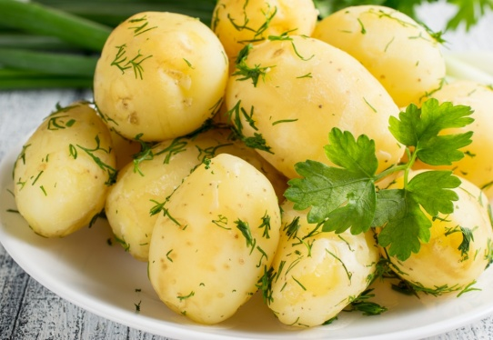
Соль | 1 | 1
Масса вареного картофеля |  | 250
Масло сливочное, или | 10 | 10
подсолнечное, или | 10 | 10
сметана | 20 | 20
Зелень (петрушка или укроп) | 2 | 2
Выход : с маслом | - | 260
со сметаной | - | 270

Требования к качеству Внешний вид: клубни картофеля одного размера, хорошо проварены, политы маслом
Консистенция: рыхлая или умеренно плотная
Цвет: от белого до светло-кремового
Вкус: картофеля, масла сливочного, умеренно солёный
Запах: картофеля, масла сливочного

ТЕХНОЛОГИЧЕСКАЯ КАРТА 2.
Источник рецептуры : сборник рецептур блюд кулинарных изделий 2002г.
Технологическая карта: № 444
Наименование блюда: «Свекла , тушенная с яблоками»
Продукты | Масса, гр.
 | брутто | нетто | Технология приготовления
Свекла | 223 | 175 | Вареную очищенную свеклу и очищенные от кожицы с удаленным семенным гнездом яблоки нарезают ломтиками , перемешивают , заправляют маслом , сахаром , сметанным соусом и тушат 10-15 минут . При отпуске блюдо поливают маслом и посыпают зеленью  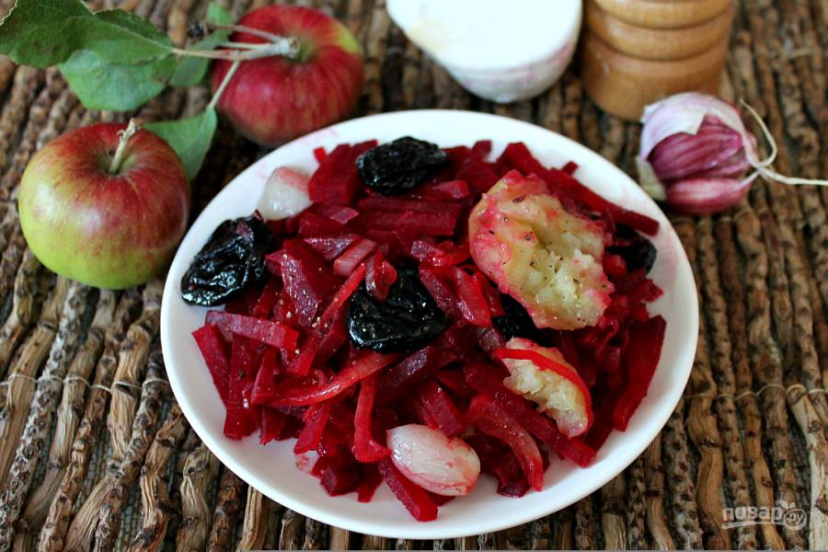
Яблоки | 71 | 50
Масло сливочное | 10 | 10
Сахар | 5 | 5
Соус | - | 25
Масса тушеной свеклы | - | 250
Масло сливочное | 10 | 10
Выход: | - | 260
Требования к качеству. Внешний вид: сваренная и очищенная от кожицы свекла нарезана кубиками и полита сметанным соусом
Консистенция: свеклы – умеренно мягкая, с сохранившейся упругостью, соуса – вязкая, полужидкая
Цвет: свеклы – темно-вишнёвый, соуса – от белого до светло-кремового
Вкус: тушеной свеклы, приятный, смягченный вкусом сметанного соуса
Запах: тушеной свеклы со сметанным соусом

ТЕХНОЛОГИЧЕСКАЯ КАРТА 3.
Источник рецептуры : сборник рецептур блюд кулинарных изделий 2002г.
Технологическая карта: № 443
Наименование блюда: «Морковь , тушенная с рисом и черносливом»
Продукты | Масса, гр.
 | брутто | нетто | Технология приготовления
Морковь | 156 | 125 | Очищенные морковь и корень петрушки нарезают мелкими кубиками , слегка обжаривают Чернослив промывают , заливают водой , добавляют сахар и варят. В отвар закладывают обжаренные овощи , крупу рисовую , соль и припускают до готовности. Для варки крупы рисовой закладку жидкости берут , как на рассыпчатую кашу. При отпуске блюдо оформляют черносливом.  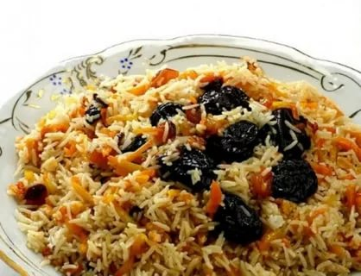
Петрушка корень | 13 | 10
Маргарин столовый | 15 | 15
Сахар | 5 | 5
Крупа рисовая | 5 | 5
Сметана | 40 | 40
Масса тушеной моркови с рисом | - | 250
Выход | - | 250
Требования к качеству : Внешний вид: морковь сохранила форму нарезки, зерна риса полностью набухшие

ТЕХНОЛОГИЧЕСКАЯ КАРТА 4
Источник рецептуры : сборник рецептур блюд кулинарных изделий 2002г.
Технологическая карта: № 454
Наименование блюда: «Баклажаны с чесночной начинкой»
Продукты | Масса, гр.
 | брутто | нетто | Технология приготовления:
Баклажаны | 224 | 190 | Баклажаны очищают от кожицы , удаляют плодоножку , делают в них продольный разрез , выбирают часть мякоти , солят и оставляют н минут 10 для удаления горечи . Затем баклажаны промывают , заполняют фаршем , укладывают в порционную сковородку , сверху кладут помидоры , нарезанные дольками , добавляют соль , перец, небольшое количество воды и тушат до готовности. Для фарша : мякоть баклажана измельчают , добавляют толченый с солью чеснок, мелко нарезанные коренья петрушки , мелко нарезанную зелень петрушки , перец черный молотый и жарят до готовности .  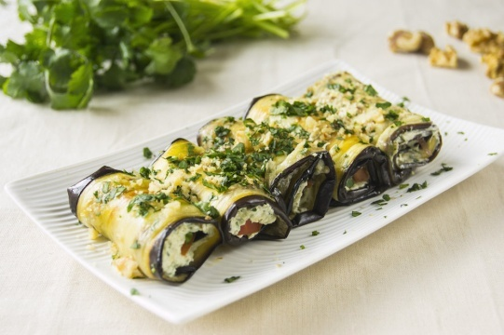
Помидоры | 59 | 50
чеснок | 5,1 | 4
Петрушка (корень) | 4 | 3
Петрушка (зелень ) | 7 | 5
Масло растительное | 10 | 10
Выход | - | 200
Требования к качеству : внешний вид :продукты равномерно нарезаны , вид свойственный тепловой обработке
Цвет: свойственный темперированному продукту
Консистенция : достаточно мягкая ,не мажущаяся, овощи сохраняют форму нарезки
Вкус и запах: приятный , без посторонних примесей , в меру острый , соленый

ТЕХНОЛОГИЧЕСКАЯ КАРТА 5
Источник рецептуры : сборник рецептур блюд кулинарных изделий 2002г.
Технологическая карта: № 477
Наименование блюда: «Крокеты картофельные»
Продукты | Масса, гр.
 | брутто | нетто | Технология приготовления:
Картофель | 233 | 175 | В протертый картофель, охлажденный до температуры 30 С, добавляют 1/3 пшеничной муки и желтки яиц и перемешивают.  Из полученной картофельной массы формуют шарики, груши (по 3-4 шт. на порцию), панируют их в оставшейся муке, затем опускают в белки, панируют в сухарях и жарят в большом количестве жира.  При отпуске поливают соусом.  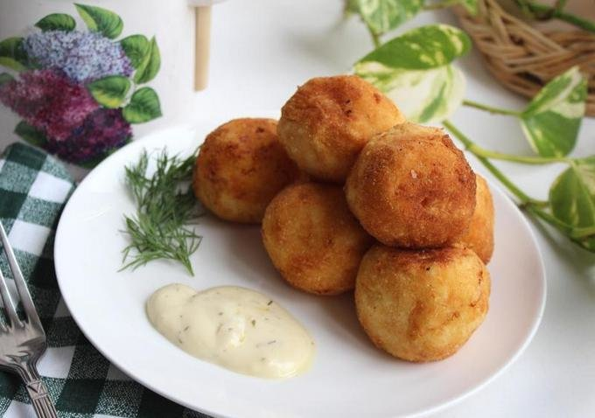
Яйцо | ½ шт. | 20
Мука пшеничная | 10 | 10
Сухари | 10 | 10
Готовый полуфабрикат | - | 200
Масло растительное | 20 | 20
Жареные котлеты | - | 180
Соус | - | 50
Выход | - | 230

Консистенция – однородная, без комочков , без признаков не промесса массы;
Цвет – на поверхности коричневый, на изломе светло желтый; равномерный по всей поверхности изделия, без трещин.
Вкус – свойственный картофелю жареному .
Запах – картофеля жареного .

ТЕХНОЛОГИЧЕСКАЯ КАРТА 6
Источник рецептуры : сборник рецептур блюд кулинарных изделий 2002г.
Технологическая карта: № 504
Наименование блюда: «Перец фаршированный овощами и рисом»

Продукты | Масса, гр. |  | Технология приготовления
 | брутто | нетто
Перец сладкий | 160 | 120 | Перец сладкий перебирают, промывают, подрезают вокруг плодоножки и удаляют ее вместе с семенами, не нарушая целостности стручка. Перец заливают горячей водой и варят в течение 1-2 мин, затем откидывают на дуршлаг и заполняют овощным фаршем с рисом, укладывают на противень, заливают молочным или сметанным соусом и запекают в жарочном шкафу до готовности. Для приготовления фарша рисовую крупу варят в подсоленной воде до полуготовности. Отпускают перец с соусом, в котором его запекают, и посыпают измельченной зеленью.  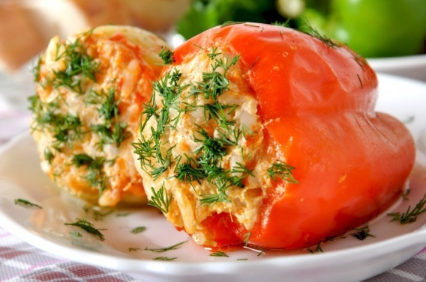
Для фарша:  Крупа рисовая | 11 | 30
Морковь | 36 | 20
Лук репчатый | 24 | 10
Помидоры | 38 | 20
Масло растительное | 10 | 10
Готовый фарш | - | 80
Готовый полуфабрикат | - | 200
Соус | - | 75
Выход: | - | 220
Требования к качеству. Внешний вид – котлеты овальной формы с одним заостренным концом; поверхность ровная без трещин; на изломе изделие представляет собой однородную массу без комков.
Консистенция – пышная, рыхлая, без комков не протёртых овощей.
Цвет – соответствующий припущенным овощам; поверхность темно- золотистого цвета.
Вкус и запах – слегка соленый с ароматом картофеля, масла и соуса.

ТЕХНОЛОГИЧЕСКАЯ КАРТА 7
Источник рецептуры : сборник рецептур блюд кулинарных изделий 2002г.
Технологическая карта: № 280
Наименование блюда: «Борщ кубанский с кабачками»

Продукты | Масса, гр. |  | Технология приготовления
 | брутто | нетто
свёкла | 16 | 12,5 | Свеклу ,морковь нарезают ломтиками, капусту –шашками , картофель и помидоры- дольками репчатый лук – полукольцами .Подготовленные морковь и репчатый лук пассеруют. Фасоль отваривают . Кабачки очищают от кожицы и семян, нарезают кубиками и припускают . Свёклу тушат с добавлением жира, бульона, уксуса.. Вкипящий бульон закладывают капусту, добавляют до кипения, добавляют картофель и варят в течение 10-15 минут , затем добавляют пассерованные овощи , тущеную свеклу и варят до готовности.За 5-10 минут до окончания варки кладут вареную фасоль , припущенные кабачки , дольки помидоров, специи, соль. Заправляют борщ шпиком , нарезанным кубиками..Подают борщ с зеленью. 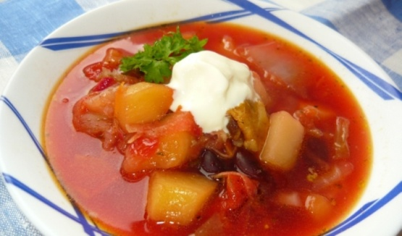
Капуста свежая | 19 | 15
кабачки | 19 | 12,5
картофель | 25 | 19
Помидоры свежие | 15 | 12,5
Лук репчатый | 8 | 6
морковь | 5 | 5
фасоль | 8 | 8
шпик | 8 | 8
Масло сливочное или маргарин | 3 | 3
Уксус 3% | 2 | 2
Петрушка (зелень) | 2 | 2
бульон | 200 | 200
Выход: | - | 250

Требования к качеству : Внешний вид – в жидкой части супа – кабачки, нарезанные кубиками, капуста – шашками, картофель, помидоры – дольками, свекла, морковь - ломтиками, лук – полукольцами, сохранившие форму; на поверхности – жир, зелень;
Консистенция – овощи мягкие, капуста упругая. Соблюдено соотношение
Цвет вкус и запах : жидкой и плотной части; - малиново-красный, жир на поверхности – оранжевый; - кисло-сладкий, характерный для овощей и специй.

ТЕХНОЛОГИЧЕСКАЯ КАРТА 8
Источник рецептуры : сборник рецептур блюд кулинарных изделий 2002г.
Технологическая карта: № 379

Наименование блюда: «Консоме из птицы»
продукты | Масса, гр. |  | Технология приготовления
Консоме из птицы | Брутто | нетто
Птица (кости) обжаренные | 166 | 150 | Консоме из птицы  Каркас (кости)птицы порубить запечь до золотистого цвета . Поместить их в кастрюлю ,залить холодной водой , варить. Лук ,морковь, сельдерей обжарить на сухой сковороде ,добавить в бульон. Снять пену и накипь, вынуть куриные кости , бульон процедить.  Оттяжка  Куриное мясо измельчаем( в кутере), смешиваем с белками , охлаждаем , затем вынимаем добавляем стакан горячей воды и выливаем все в горячий бульон , еще раз доводим до кипения, снимаем.  Для яичных блинчиков  Из яиц, соли и муки замесить тесто .Испечь блинчики.  Для кнельной массы  Мякоть птицы измельчить кутером, добавить соль, перец.  Блинчик обрезанный в виде квадрата промазать кнельной массой , свернуть рулетом. В гастроемкость и проварить на пару.  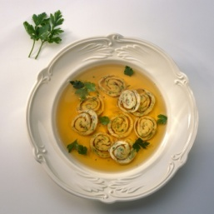
вода | 260 | 260
морковь | 17 | 15
лук | 17 | 15
сельдерей | 17 | 15
Мясо курицы для оттяжки | 38 | 35
яйца | 1 | 40г
Вода | 67 | 67
Масса консоме |  | 200
Для яичных блинчиков
яйца | 1 | 40
соль | 1 | 1
Для кнельной массы
Мякоть птицы | 50 | 48
Сливки 22% | 15 | 15
Соль,перец | 1 | 1
Масса готового гарнира |  | 50
Масса готового блюда |  | 250
Выход готового блюда |  | 200/50
Требования к качеству: внешний вид бульон прозрачный без блестков жира на поверхности
Цвет , вкус, запах – свойственный продуктам

ТЕХНОЛОГИЧЕСКАЯ КАРТА 9
Источник рецептуры : сборник рецептур блюд кулинарных изделий 2002г.
Технологическая карта: № 1050

Наименование блюда: «Соус грибной»
продукты | Масса, гр. |  | Технология приготовления
Консоме из птицы | Брутто | нетто
Шампиньоны | 750 | 745 | Порезать лук, подготовленные грибы и вместе обжарить, затем влить белое вино и прокипятить 3 мин, добавить сливки, сыр, перец, соль, перемешать и прокипятить  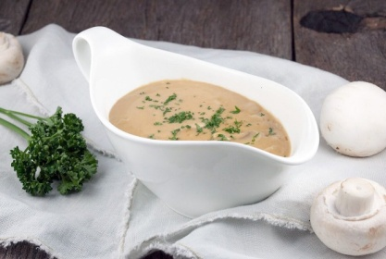
Сливки 22% | 1000 | 998
Сыр Гауда | 350 | 340
Вино белое | 100 | 56
Растительное масло | 100 | 100
Лук порей | 100 | 83
Выход |  | 1000
Требования к качеству: внешний вид без пленки на поверхности
Консистенция –средней густоты, без комков
Цвет – серый
Вкус и запах- приятный в меру соленый. , ярко выраженный вкус грибов

ТЕХНОЛОГИЧЕСКАЯ КАРТА 10
Источник рецептуры : сборник рецептур блюд кулинарных изделий 2002г.
Технологическая карта: № 109

Наименование блюда: «Запеченная говядина, фаршированная шпиком и морковью»
продукты | Масса, гр |  |  | Технология приготовления
 | Брутто | нетто
Говядина (лопатка) | 240 |  | 90 |  | Подготовить морковь - брусочками, отварить. Мясо нарезать, отбить посолить, поперчить, на середину выложить шпик и морковь, свернуть рулетом. Запечь (конвекция + пар).  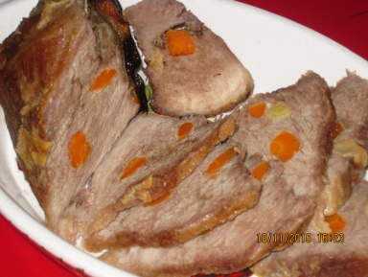
Шпик | 130 |  | 20
Морковь | 150 |  | 20
Перец, соль | 1
Масса п/ф |  |  | 120
Выход |  |  | 300
Выход 1 порции |  |  | 100

Требования к качеству : куски говядины правильной формы
Цвет - коричневый
Консистенция –мягкая , сочная

ТЕХНОЛОГИЧЕСКАЯ КАРТА 11
Источник рецептуры : сборник рецептур блюд кулинарных изделий 2002г.
Технологическая карта: № 126

Наименование блюда: «Запеченная форель в кунжуте»
продукты | Масса, гр |  |  | Технология приготовления
 | Брутто | нетто
Форель радужная | 1200(85) |  |  |  | Форель очистить, разрезать на филе с кожей. Куски рыбы посолить, поперчить, сбрызнуть соевым соусом, обвалять в кунжуте, выложить на фольгу и запечь.  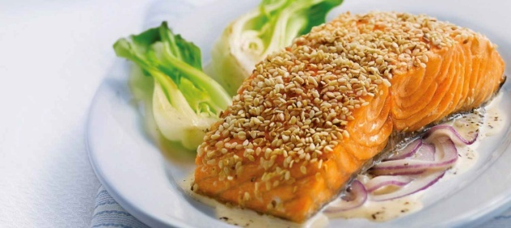
Соль | 1
Перец | 1
Кунжут | 30
Соевый соус | 60
Выход
Выход 1 порции |  |  | 100

Требования к качеству : куски рыбы правильной формы панировка из кунжута равномерная
Цвет - светлый
Консистенция –мягкая , сочная

Приложение 12
ОГБПОУ
«Шарьинский политехнический техникум Костромской области»
Оценочный лист
Задание 1
выполнения практической работы
ПМ 02 «Приготовление, оформление и подготовка к реализации горячих блюд, кулинарных изделий , закусок разнообразного ассортимента»
по профессии Повар, кондитер»
- ФИО студента_________________________________________________________
- Группа _______________________________________________________________
- Место проведения _____________________________________________________
- Дата проведения _______________________________________________________
- Начало выполнения работы: __________ Окончание выполнения работы:_______
Задание | Показатели оценки результатов | Макс.  балл | Факт. балл/  оценка
Приготовить порцию блюда «Картофель отварной».  Оформить и подать готовое блюдо. | 1.Соблюдение персональной гигиены – Спецодежда: соответствие требованиям и чистота | 3
 | 2. Соблюдение персональной гигиены рук. | 3
 | 3.Соблюдение персональной гигиены – Плохие привычки (снятие пробы пальцами и т.д.) | 3
 | 4. Соблюдение гигиены рабочего места – Рабочие поверхности – чистота и порядок – Холодильник – чистота и порядок - Чистый пол | 3
 | 5.Соблюдение гигиены рабочего места – Брак | 3
 | 6. Время подачи – корректное время подачи блюда | 3
 | 7.Температура подачи | 3
 | 8.Правильность подачи (соответствие заданию) | 3
 | 9.Соответствие массы (размера) блюда | 3
 | 10. Чистота тарелки (отсутствие брызг, разводов и отпечатков пальцев) | 3
 | 11. Навыки работы с продуктом - техника, ведение процесса, технологии, соответствующие продукту | 3
 | 12. Презентация, стиль и креативность | 3
 | 13. Вкус – общая гармония вкуса и аромата | 3
 | 14. Консистенция каждого компонента блюда | 3
 | 15.Самооценка
Всего баллов |  | S_{max 45} | S_{факт __ баллов}
6. Заключение об освоении вида профессиональной деятельности ___________________________________________________________________________
7. Оценка ______________________________________________________________
Мастер производственного обучения ______________________________________

Приложение 13

ОГБПОУ
«Шарьинский политехнический техникум Костромской области»
ВЕДОМОСТЬ
промежуточной аттестации по
(наименование МДК или практики)

вид аттестации: дифференцированный зачет
специальность
группа
преподаватель, мастер п/о
№  п/п | Ф.И.О.  обучающегося | Оценка результата |  | Примечание
1
2
3
4
5
6
7
8
9
10
11
12
13
14
15
16
17
18
19
20
21
22
23
24
25
26
«_____» _________2020_ г.
Подпись (мастера п/о) ____________________

Приложение 14
- Составьте меню в соответствии с заданием
(Образец заполнения)

Номер участника _________________________________________
Меню

Наименование модуля | Описание
Часть  Холодная закуска | 1.Паштет из куриной печени в винной глазури с гелем из лимона на подложке из кус- куса  2.Рисовые шарики в хлебной панировке жаренные во фритюре с кремом из творожного сыра и жареным чипсом из базилика

Приложение15
- Распределите соответствующим образом продукты на пяти полках холодильника ( сверху в низ) № полки наименование группы :
4- Овощи, фрукты, зелень.
5- Сырьё (мясо , птица, рыба) и п/ф из неё
3- Гастрономия , молочные продукты , яйца
- Десерты
- Полуфабрикаты высокой степени готовности

Приложение 15.
- Обозначьте целевое использование цветовой маркировки разделочных досок
Красная - мясо
Синяя- рыба
Зеленая- овощи
Желтая- курица
Белая- молочные продукты ,яйца ,гастрономия
Коричневая- п/ф высокой степени готовности

Материалы по апробации

Данные рекомендации были использованы для подготовки студентов к демонстрационному экзамену по компетенции « Поварское дело» в июне 2019 года в ОГБПОУ « Шарьиский политехнический техникум» . Студенты группы 36/37 профессии « Повар, кондитер» показали хорошие результаты.

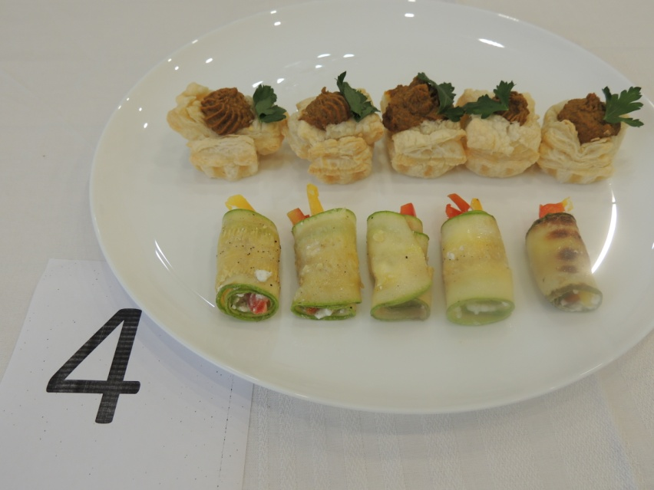

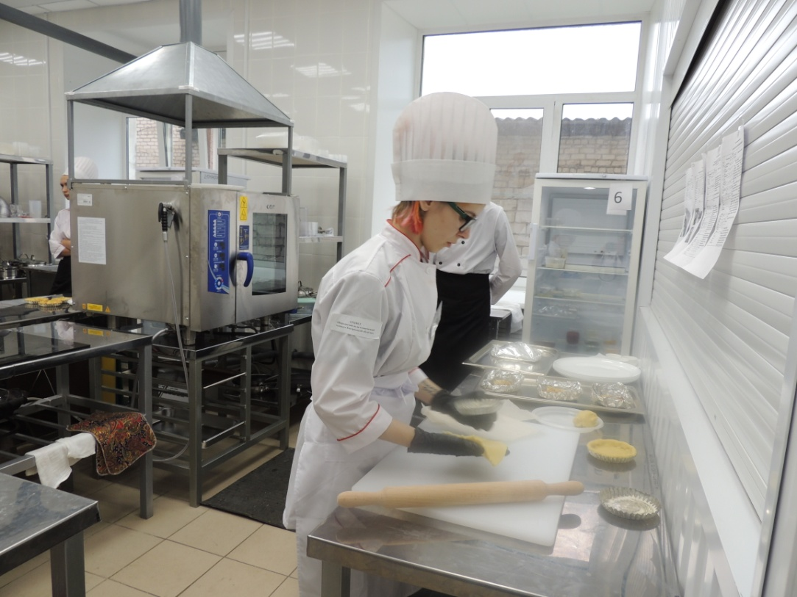
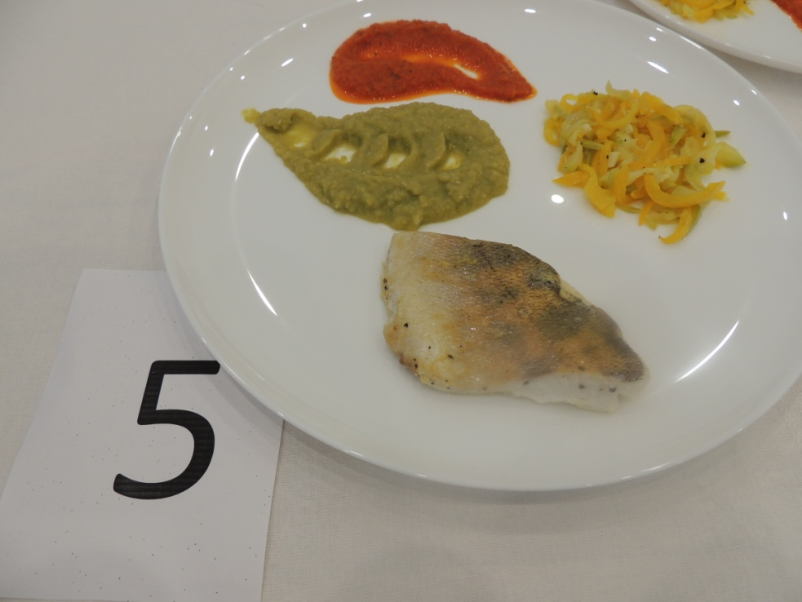

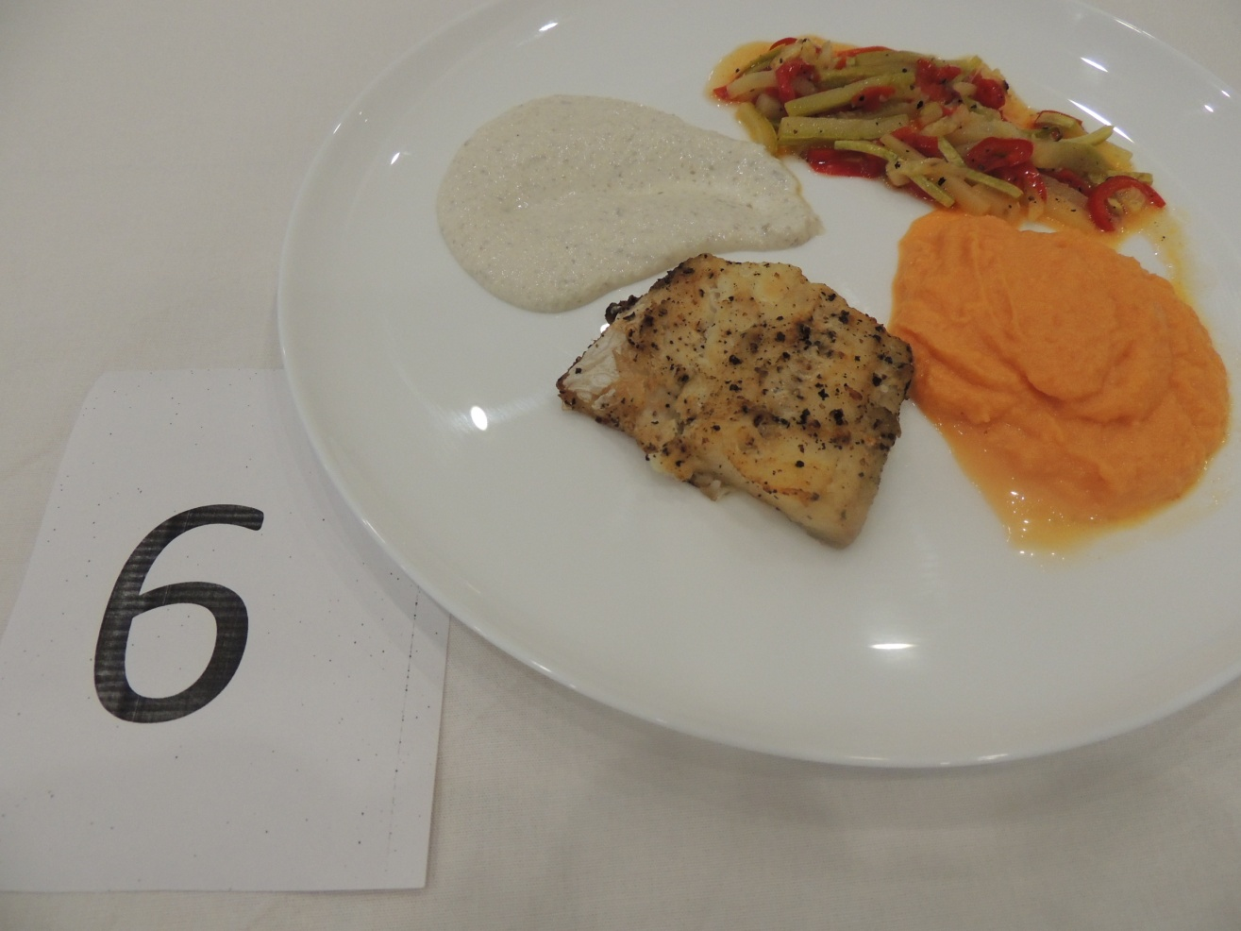

СПИСОК ЛИТЕРАТУРЫ
Основные источники:
1.Федеральный государственный образовательный стандарт среднего
профессионального образования по профессии 43.01.09Повар, кондитер
2. Анфимова Н.А. Кулинария: учебник для студ.учреждений сред.проф.образо
вания/ Н.А Анфимова.-11-е изд., стер. -М.: Издательский центр «Академия», 2016 -400 с.
Дополнительные источники:
1. Андросов В.П. Производственное обучение профессии «Повар». В 4ч. Ч.
1. Механическая кулинарная обработка продуктов: учеб. пособие для нач. проф.
образования / [В.П. Андросов, Т.В. Пыжова, Л.И. Федорченко и др.]. –6-е изд.,испр. –М.: Издательский центр «Академия», 2012. –112с.
2. Золин В.П. Технологическое оборудование предприятий общественного
питания: учебник для нач. проф. образования / В.П. Золин. –10-е изд. стер. –М.: Издательский центр «Академия», 2011. –320с.
3. Ларионова Н.М. Техническое оснащение организаций общественного
питания и охрана труда: учебник для студ. учреждений сред. проф. образования/
Н.М. Ларионова.-М.: Издательский центр «Академия», 2015.-208с.
4. Матюхина З.П. Товароведение пищевых продуктов: учебник для студ.
учреждений сред. проф. образования / З.П. Матюхина. –7-е изд., испр. -М.:
Издательский центр «Академия», 2016.-336с., [16] с.цв.ил.
5. Матюхина З.П. Основы физиологии питания, микробиологии, гигиены и
санитарии: учебник для студ.учреждений сред.проф. образования/ З.П.Матюхина.9-е изд., испр.-М.: Издательский центр «Академия», 2016.–256с.
6. Мартинчик А.Н. Микробиология, физиология питания, санитария: учебник для студ. учреждений сред. проф. образования/ А.Н. Мартинчик, А.А. Королев, Ю.В. Несвижский.-4-е изд., стер.-М.: Издательский центр «Академия», 2014.–352с.
7. Соколова Е.И. Приготовление блюд из овощей и грибов: учебник для студ. учреждений сред. проф. образования / И.П. Самородова. –2-е изд., стер. –
М.: Издательский центр «Академия», 2016.–288с.
8. Усов В.В. Организация производства и обслуживания на предприятиях
общественного питания: учебное пособие для нач. проф. образования /В.В. Усов.-9-е изд., стер. -М.: Издательский центр «Академия», 2011 -432 с.
Электронные ресурсы:
1. Все для общепита России
[Электронный ресурс]/ Режим доступа: https://www.pitportal.ru/chef2010/
2. Фаршированные овощи[Электронный ресурс]/ Режим доступа:
https://www.edimdoma.ru
3. Фаршированные овощи [Электронный ресурс]/ Режим доступа:
http://searchmasterclass.net
4. Большая энциклопедия кулинарии [Электронный ресурс]/ Режим доступа: http://supercook.ru

